第一节 认识地球（第1课时）
【学习目标】
知识目标：
1、了解人类认识地球形状的过程，能够比较详细的描述地球的形状。
2、学会运用地球的半径、赤道周长、表面积来描述地球的大小。
能力目标：培养学生描述地理事物的能力。
情感目标：通过了解人类认识地球形状的过程，受到科学史的教育，激发探究性学习的兴趣，领悟追求真理的科学精神，促进科学态度的形成。
【学习重点】 准确的描述地球的形状、大小和地球的运动
【学习过程】 （教师寄语：积极参与，解开地理之谜）
预习学案
【预习指导】：在解决问题之前必须仔细阅读教材，并用铅笔及时圈画认为重要的知识点，然后根据预习内容再次阅读教材，在阅读中深入思考，独立完成每个预习任务。
学习任务一：详细阅读教材16--18页，在课本上圈出答案，并写在下面，期间理清地球形状的认识过程，并能准确描述地球的形状、大小。
1、阅读以下四幅图，感悟人类认识地球的过程。
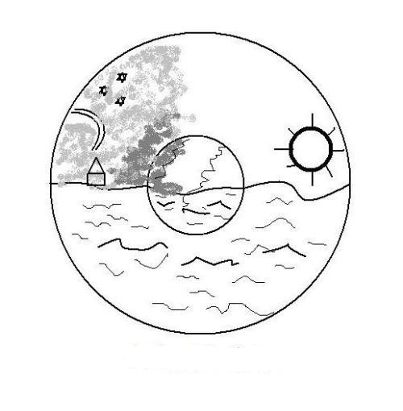
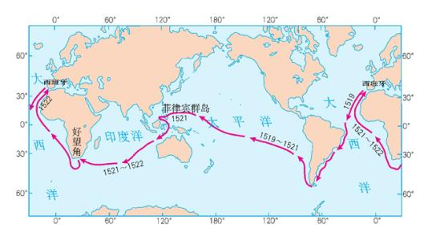
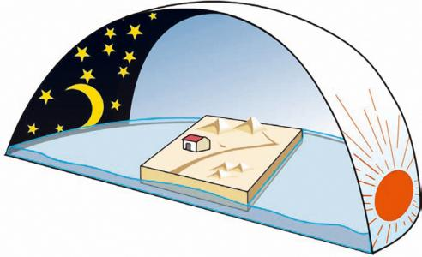
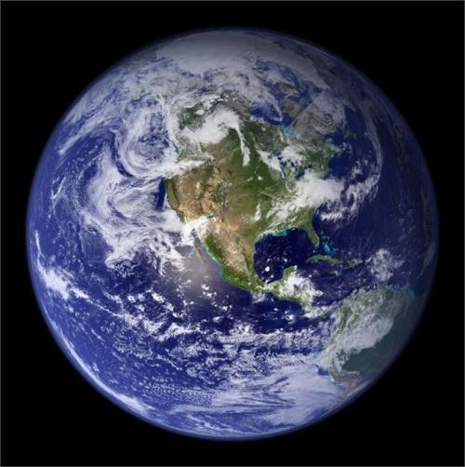

阶段一：__________ 阶段二：________ 阶段三： ________ 阶段四 ：_____
※预习诊断：1.可以说明地球的形状为球体的是（ ）
①人造卫星拍摄的地球照片②远航的船舶逐渐“隐没”在地平线下③麦哲伦环球航行
④环太平洋地带多火山和地震⑤流星现象
A、①②③ B、②③④ C、③④⑤ D、②③⑤
- 准确的描述地球的形状及地球的大小。
(1)地球是一个 的球体。
（2）阅读下图，掌握地球大小的基本数据
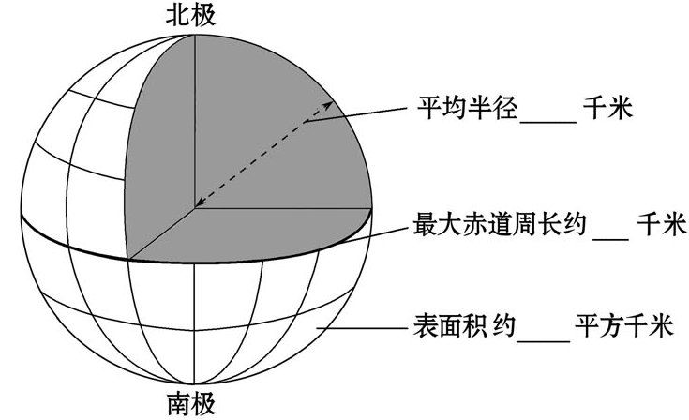

※预习诊断：2.地球的形状是（ ）
A.一个圆 B.一个规则的球体
C.一个不规则的球体 D.一个赤道稍扁、两极略鼓的球体
学习任务二：详细阅读教材26--27页，在课本上圈出答案，并写在下面方框里。尝试用地理现象说明地球的自转和公转
1、对比认识地球的自转和公转运动：
 | 自转 | 公转
方向
围绕中心
周期
产生的地理现象
※预习诊断：3.下列选项中是地球公转引起的现象有（ ）
A、昼夜更替 B、日月星辰的东升西落 C、四季更替 D、麦哲伦航行
【我的疑惑】（把预习中解决不了题目写在下面）
拓展训练
拓展一：地球的形状
1.关于地球的叙述不正确的是（ ）
A、地球是一个规则球体 B、地球是一个两极稍扁赤道略鼓的不规则球体
C、地球赤道的周长是40000千米 D、地轴穿过地心与地球交于南北两极
2.站在山顶的人比站在山下的人会更早看见日出，这一现象从侧面验证了（ ）
A.太阳是从东边升起的 B.海拔越高离太阳越近
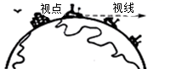
C.地球在不停地公转 D.地平面是弧形的
3.如图实验能够揭示的地理事实是（ ）
A．天圆如张盖 B．地球是个球体
C．地方如棋局 D．地球是正方体
拓展二：地球有多大
1.咸蛋超人想徒步绕地球赤道一周，如果他每天走400千米的话，要走多少天？（ ）
A.10天 B.100天 C.1 000天 D.10 000天
2. “坐地日行八万里，巡天遥看一千河”适用于（）
A.极地地区 B.赤道地区 C.回归线 D.极圈附近
3.下列关于地球的叙述正确的是（ ）
A．平均半径约为6378千米
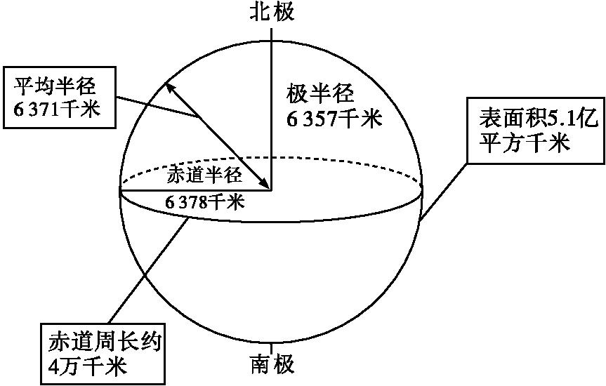
B．赤道的长度约为8万千米
C．以本初子午线为中心，两旁的经线长度依次递减8万平方千米
D．地球表面积约为5.1亿平方千米
4.读右上图，回答下列问题。
（1）假设一列火车以每小时100千米的速度环绕赤道一周，大约需要 小时。
（2）假如要给地球缝制一件外衣，那么所需的布料应不少于 。
（3）比较赤道半径和极半径，你对地球形状有什么新的认识?[来源:学.科.
拓展三：地球的运动
1、月食是一种特殊的天文现象，是指太阳、月亮、地球恰好在同一条直线上，那么月食可以作为以下哪个地理现象的证据（ ）
A、地球的形状 B、地球的大小 C、地球的公转方向 D、地球的自转方向
限时训练（共10分）
一、选择题（每小题1分）
1.地球是人类的家园。下列事例不能证明地球是个球体的是（ ）
A.人造卫星拍摄的地球照片
B.16世纪初，麦哲伦船队环球航行的成功
C.成熟的苹果从树上落下
D.远方的帆船驶来，总是先看到桅杆，再看到船身
2．一架飞机在燃油充分的情况下，从北京出发沿纬线一直向西飞，能到达（ ）
A．北极 B．南极 C．北京 D．赤道
3．我国南极科考队员手举国旗，站在南极点上，他的前、后、左、右的方向是（ ）
A．东方 B．南方 C．西方 D．北方
4.下列认识地球的阶段正确排序是（ ）
① 麦哲伦环球航行 ② 混天说 ③ 天圆地方 ④ 地球卫星照片
A ①-②-③-④ B ③-②-①-④ C ④-③-②-① D ②-①-④-③
5.人类首次证实地球是一个球体的事件是（ ）
A 麦哲伦环球航行 B 人造卫星上天
C 郑和下西洋 D 人类登上月球
6.关于地球仪的说法错误的是（ ）
A 地轴是真实存在的 B 地球仪能直观演示地球自转与公转、昼夜长短变化等
C 地球仪是按一定比例缩小后制成的地球模型
D 地球仪上地轴与地球表面的两个交点叫做两极
二、综合题（每空1分）
7.读图，回答下列问题
（1）试描述地球的大小_______________________________
（2）坐地日行八万里说的是哪一点___________________
（3）地球的真实形状是______________________________
（4）能证明地球真实形状的最有力的证明是_____________
—拓展训练答案
一、选择1、A 2、D 3、B 4、B 5、B 6、A
二、综合题：
（1）400 （2）5.1亿平方千米 （3）地球是一个两极稍扁、赤道略鼓的不规则球体
限时训练答案
一、选择1.C 2.C 3.D 4.B 5.A 6.A
二、综合题
7.（1）平均半径6371千米；赤道周长4万千米；表面积5.1亿平方千米
(2) 赤道上的点
（3）地球是一个两极稍扁、赤道略鼓的不规则球体
（4）卫星照片

